2019年陕西省中考化学试卷
一、选择题（共7小题，每小题2分，满分14分）
1．（2分）化学使生活更美好。下列说法不正确的是（ ）
A．制作计算机芯片的材料硅是一种非金属
B．食用苏打饼干可缓解因胃酸过多引起的不良症状
C．低碳生活提倡使用不含碳元素的物质
D．图书资料失火可用干冰灭火减少损失
2．（2分）下列实验基本操作正确的是（ ）
A．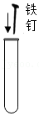向试管内加入铁钉 B．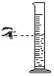 量取一定体积的水
C．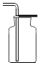收集H₂ D．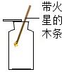O₂的验满
3．（2分）“绿水青山就是金山银山”。下列举措不利于环境保护和资源合理利用的是（ ）
A．禁止将工业废水直接排入河流
B．大量砍伐森林代替燃煤作燃料
C．冬季禁止人员携带火种进入山林
D．大力推广公共交通使用新能源汽车
4．（2分）“宏观﹣微观﹣符号”是学习化学的重要内容和方法。甲、乙、丙是三个变化过程的微观示意图，下列各项分析正确的是（ ）
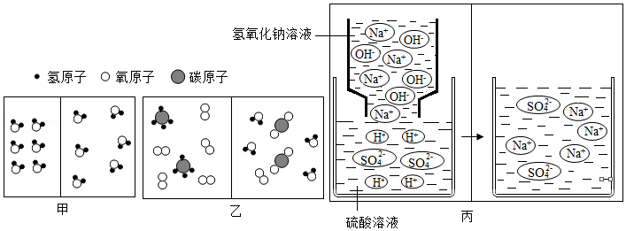
A．三个过程发生的均是化学变化
B．图示的所有物质均为化合物
C．三个变化前后原子、分子、离子数目均发生了改变
D．三个变化后的物质中均含有同一种分子
5．（2分）对以下反应归纳正确的是（ ）
①2H₂O₂$\frac{\underset{¯}{MnO_{2}}}{}$2H₂O+O₂↑
②2H₂O$\frac{\underset{¯}{通电}}{}$2H₂↑+O₂↑
③2KMnO₄$\frac{\underset{¯}{△}}{}$K₂MnO₄+MnO₂+O₂↑
A．都是分解反应
B．生成物中氧元素的化合价都相同
C．都是实验室制取O₂的常用方法
D．①③中的MnO₂都是反应的催化剂
6．（2分）对一瓶已变质的NaOH溶液进行如下实验，其中实验方案能达到实验目的的是（ ）
选项 | 实验目的 | 实验方案
A | 证明溶液中存在Na₂CO₃ | 取样，滴加无色酚酞溶液
B | 除去溶液中的Na₂CO₃ | 加入一定量的CaCl₂溶液，然后过滤
C | 证明溶液部分变质 | 取样，加入过量呈中性的BaCl₂溶液，振荡后滴加无色酚酞溶液
D | 测溶液的pH | 用玻璃棒蘸取少量溶液涂在湿润的pH试纸上，与标准比色卡对比
A．A B．B C．C D．D
7．（2分）向一定质量的CuSO₄溶液中滴加NaOH溶液一段时间后，改为滴加稀盐酸，所得沉淀质量随加入试剂总体积的变化趋势如图所示。下列有关说法不正确的是（ ）
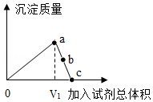
A．b点时所加试剂一定是稀盐酸
B．加入试剂总体积为V₁时，溶液中不存在NaOH
C．c点时溶液中的溶质都是盐
D．a点时溶液中一定不存在Cu²⁺
二、填空及简答题（共7小题，计31分，化学方程式2分，其余每空1分）
8．（3分）陕西名小吃肉丸糊辣汤的制作原料有：牛肉、淀粉、土豆、胡萝卜、豆角及调料等。
（1）上述原料中富含蛋白质的是 。
（2）淀粉溶液遇碘水能变蓝色，这是淀粉的 （填“物理”“化学”）性质。
（3）在远处就能闻到胡辣汤的香味，说明分子 。
9．（3分）电影《流浪地球》开创了中国科幻电影的新里程。描写了太阳在因老化形成“氦闪”而将毁灭地球的情况下，人类是如何应对一系列生存危机的。
（1）画出氦原子的结构示意图 。
（2）当地球即将撞向木星时，木星表面的氢气与地球表面的大气混合，救援人员利用点燃混合气体时产生的巨大冲击力将地球推离木星，写出此反应的化学方程式 。
10．（4分）如图是对某固体物质的溶液在一定温度下，进行恒温蒸发操作的实验记录，请回答：
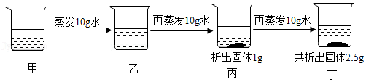
（1）乙中的溶液为 （填“饱和”或“不饱和”）溶液。
（2）该固体物质在当时温度下的溶解度为 。
（3）甲、乙、丙、丁中溶液溶质质量分数的大小关系是 。
（4）给丁中的溶液升高温度时，固体逐渐消失，说明该物质的溶解度随温度升高而 （填“增大”或“减小”）。
11．（4分）学习金属的化学性质时，小亮同学将一称重后的铜片伸入盛有AgNO₃溶液的烧杯中，待溶液颜色变蓝后，取出铜片直接称量，发现其质量增加了ag。
请回答：
（1）写出上述反应的化学方程式 。
（2）取出铜片后，烧杯内溶液质量减少了 g。
（3）小建同学将一定量的铁粉加入取出铜片后的溶液中，充分振荡后过滤，向滤渣中加入稀硫酸，有气泡生成，则可推断，滤液中的溶质是 。
12．（5分）工业上用电解饱和食盐水的方法制得的烧碱中常含有一定量的NaCl．为测定某烧碱样品的纯度，同学们设计了如下方案。
方案一：称取m g烧碱样品$\overset{加水溶解}{\underset{滴加a\%稀盐酸}{→}}$测定消耗稀盐酸的质量。
方案二：称取m g烧碱样品$\overset{加水溶解}{\underset{滴加过量b\%FeCl_{3}溶液}{→}}$测定生成沉淀的质量。
请回答：
（1）方案一中，发生反应的化学方程式为 。
（2）方案一中，为减少误差，最好选择下列方法中的 （填字母）来判断反应恰好完全进行。
A．向样品溶液中滴加2～3滴无色酚酞溶液，根据溶液颜色变化判断。
B．测定过程中，边滴加稀盐酸边用pH试纸频繁测定混合液的pH
C．向样品溶液中滴加2～3滴紫色石蕊溶液，根据溶液颜色变化判断。
（3）判断方案二中FeCl₃溶液过量的化学方法是 。
（4）小李同学可将方案二中的FeCl₃溶液换成稀硝酸和 （填化学式）溶液，也能达到实验目的。
13．（5分）如图甲、乙是实验室制备CO₂和某同学设计的验证CO₂性质的实验装置图。
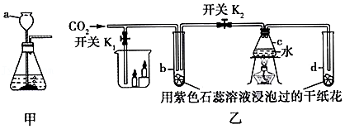
（1）标有字母a的仪器名称是 。
（2）甲中发生反应的化学方程式是 。
（3）乙中进行实验时，先关闭K₁和K₂，加热c，一段时间后再通入CO₂，观察到b、d中纸花均不变色。再打开K₂，b中纸花逐渐变 ，由此证明了CO₂能与水反应。若打开K₁，还可以证明CO₂具有的化学性质是 。
14．（7分）一种自加热食品包装中加热包的成分有：生石灰、活性炭、铝粉、铁粉、碳酸钠、氯化钙、硫酸镁。使用时需向加热包加水，课堂上老师分别取适量加热包中的固体样品进行如图1实验：
（1）实验A中，将样品加入水里，触摸烧杯外壁发烫，其原因是 。（用化学方程式表示）
（2）实验B中，将一定量稀盐酸加入锥形瓶中，剧烈反应，生成大量气体，学习小组同学对气体成分和锥形瓶内溶液进行探究。
Ⅰ、对气体成分进行探究。
【作出假设】假设一：只有H₂，假设二：只有CO₂，假设三：H₂和CO₂。
【实验验证】小明同学设计如图2实验，对气体成分进行探究。
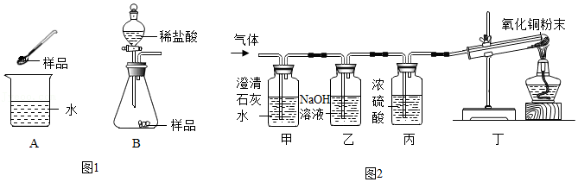
①当气体通过甲时，澄清石灰水变浑浊，证明假设 不成立。
②丁中出现 的现象时，证明假设三成立。
③乙的作用是 。
Ⅱ、对锥形瓶内的溶液进行探究。
实验后，小萍同学取少量锥形瓶内的溶液于试管中，向其中滴加NaOH溶液，开始一段时间无沉淀生成，其原因是锥形瓶内的溶液中存在 。
【总结反思】通过以上探究，小林同学做了如下的反思归纳：
a．加热包应密封防潮保存
b．向用过的加热包内的固体中，加入过量稀盐酸后过滤，可以回收活性炭
c．能与水混合放出热量的物质均可用作加热包中的发热材料
你认为其中不正确的是 （填字母）
四.计算与分析题）（5分）
15．（5分）化学兴趣小组为测定某铜锌合金中成分金属的含量，称取10g样品放入烧杯中，向其中加入100g稀硫酸，恰好完全反应后。测得烧杯内所有物质的总质量为109.8g。
请完成下列分析及计算：
（1）反应中共生成气体 g。
（2）计算合金中铜的质量分数。

